1. **Propósito.**

Promover la capacitación, formación, entrenamiento y/o actualización del personal integrante del Grupo 4 de los Institutos del Tecnológico Nacional de México con el fin de proporcionar un mejor servicio a los (las) alumnos (as), así como también asegurar la implementación efectiva del SGI.

1. **Alcance.**

Este procedimiento aplica a los tecnológicos del Grupo 4 Multisitios adscritos al TecNM.

1. **Políticas de operación**
   1. El (la) Jefe (a) del Departamento de Recursos Humanos y/o Departamento de Desarrollo Académico y/o área equivalente en esa responsabilidad de cada plantel son los responsables de la aplicación y seguimiento de la capacitación, formación, entrenamiento y/o actualización del personal con la corresponsabilidad de los Representantes de cada Proceso y/o de áreas.
   2. La aplicación de este procedimiento está orientado al cumplimiento de las necesidades del TecNM acorde con los Programas Institucionales de Innovación y Desarrollo de los institutos del Tecnológico Nacional de México y de las expectativas del personal y la aplicación de la implementación del sistema de gestión de calidad, del sistema de gestión ambiental y del sistema de gestión de seguridad y salud en el trabajo.
   3. Se debe contar con un programa de capacitación, formación, entrenamiento y/o actualización para el personal, acorde a los procedimientos de los institutos del Tecnológico Nacional de México.
   4. El programa, debe contemplar los aspectos de capacitación para el trabajo, desarrollo de habilidades, aptitudes y competencias y todas aquellas acciones que contribuyan al mejoramiento del servicio educativo, y al cumplimiento de objetivos, metas e indicadores de la Institución.
   5. Las competencias necesarias de las y los trabajadores, se encuentran establecidas en el Reglamento de Trabajo del Personal Académico y Reglamento de Trabajo de Personal No Académico y el Manual de Organización de cada Instituto Tecnológico Descentralizado.
   6. Cada uno de los perfiles de puesto vigentes en el Instituto Tecnológico deberán ser evaluados por el Jefe responsable del área (para efectos de identificar necesidades de capacitación) de manera anual durante el mes de enero. Es responsabilidad del Jefe del Departamento de Recursos Humanos y/o Desarrollo Académico coordinar esta actividad.
   7. El personal docente y no docente deberá ser evaluado conforme al perfil de puesto que le corresponda durante el mes de enero de cada año. Dicha evaluación deberá ser coordinada por el Jefe del Departamento de Recursos Humanos y/o Desarrollo Académico, respectivamente. Corresponde al jefe inmediato superior llevar a cabo dicha evaluación.
   8. El Registro de Habilidades y Conocimientos y la Encuesta de Eficacia de la Capacitación (jefe(a) del participante) para el SGI serán los documentos que avalen la verificación del cumplimiento de los Perfiles de Puesto.
   9. Los registros de la evaluación del personal serán resguardados por el Responsable de Recursos Humanos y el Responsable de Desarrollo Académico, según corresponda.
2. **Diagrama de procedimiento**

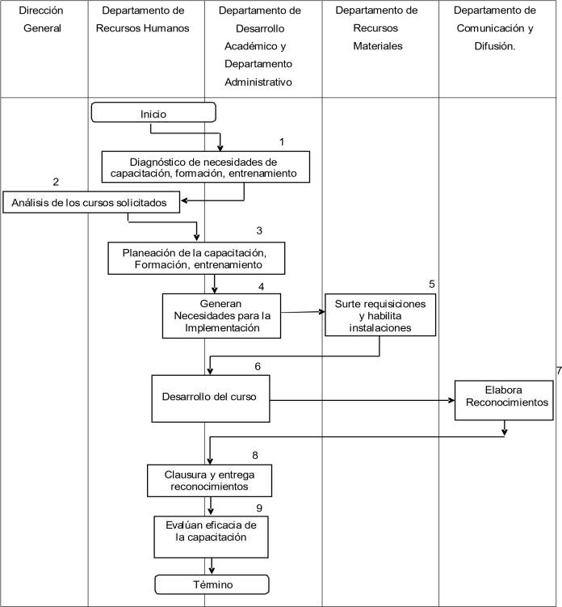

1. **Descripción del procedimiento.**

|  |  |  |
| --- | --- | --- |
| **Secuencia de etapas** | **Actividad** | **Responsable** |
| 1. Diagnóstico de necesidades de capacitación | * 1. Se elabora el diagnóstico de detección de necesidades de Capacitación. Este diagnóstico puede efectuarse al inicio de cada ciclo escolar, que les permita conocer los recursos financieros disponibles. Aunque, es importante mencionar que alguna necesidad de capacitación, formación o entrenamiento puede efectuarse en cualquier etapa; lo cual está en base a las necesidades presentes, o futuras.   2. El Departamento de Recursos Humanos envía a Representante de Desarrollo Académico, a Representante del Departamento de Administración y al Representante del Departamento de Administración de los Sistemas del SGI el formato (DIAGNÓSTICO DE CAPACITACIÓN). Los registros deben regresarse a Recursos Humanos en un periodo de dos semanas, a más tardar.   3. El registro de Habilidades del Personal puede ser usado como apoyo por los solicitantes, para evaluar las “Habilidades” y “Conocimientos” de su personal, según se hayan establecido en el Perfil de Puesto respectivo. En caso de detectar alguna necesidad en las “Habilidades”, el Departamento de Recursos Humanos/ Departamento de Desarrollo Académico y/o figura orgánica equivalente y/o Departamento de Administración, deberán llenar el mismo. En caso de aplicar, el resultado del curso o entrenamiento o necesidad detectada debe indicarse en el registro “Formato para el Diagnóstico de la necesidad de capacitación, formación o entrenamiento”.   4. Realiza la revisión de los registros. En caso de no cumplir los registros con los datos solicitados, se informará al (la) solicitante que no procede. Este comunicado puede ser de manera electrónica vía e-mail o por oficio escrito. | Departamento de Recursos Humanos/ Departamento de Desarrollo Académico y/o figura orgánica equivalente Departamento de Administración. |
| 2. Análisis de los cursos solicitados | 2.1 Realiza un análisis de los cursos solicitados indicando si estos proceden o no, utilizando el registro DIAGNOSTICO DE LA CAPACITACIÓN  2.2 Comunica al personal Representante de los procesos de Desarrollo Académico, del Proceso Administrativo y y/o áreas el resultado de este análisis y los cursos autorizados. | Departamento de Recursos Humanos y Dirección General Departamento de Desarrollo Académico. |

|  |  |  |
| --- | --- | --- |
| **Secuencia de etapas** | **Actividad** | **Responsable** |
| 3. Planeación de la  capacitación. | 3.1 Determina la secuencia de cursos.  3.2 Selecciona al (los) (as) instructor (es) (as) utilizando el formato Criterios para Seleccionar Instructores (as) Internos y Externos.  3.3 Elabora el programa de capacitación.  3.4 Mantiene Lista de Instructores(as) (internos y externos), con sus evaluaciones correspondientes. Puede efectuarse en hoja de “Excel” o “Word”. Indicando al menos: Nombre de la Organización, Nombre del Instructor(a), Instructor(a) interno o Externo, curso proporcionado, fecha de impartición, Tel., e-mail, y evaluación del curso. | Departamento de Recursos Humanos/ Departamento de Desarrollo Académico y/o figura orgánica equivalente Departamento de Administración. |
| 4. Genera necesidades para la implementación | 4.1 Elabora presupuestos para la realización del programa de capacitación.  4.2 Informa a los Departamentos de Recursos Financieros, y Recursos Materiales de las necesidades para el desarrollo de los cursos. | Departamento de Recursos Humanos/ Departamento de Desarrollo Académico y/o figura orgánica equivalente |
| 4.3 Comunica y difunde los Programas de Capacitación a todos (los trabajadores y trabajadoras) del Instituto; una vez aceptados los cursos; con la intención de que el (trabajador y la trabajadora) conozca con tiempo su participación y asistencia. | Departamento de Recursos Humanos |
| 5. Surte requisiciones y habilitas instalaciones. | 5.1 Surte la requisición de bienes y servicios para el desarrollo de los cursos.  5.2 Habilita el local en donde se desarrollarán los cursos programados. | Departamento de Recursos Materiales |
| 6. Desarrollo del curso | 6.1 Durante el desarrollo del curso, la asistencia de los (las) participantes se registra en una lista de asistencia.  6.2 Comunica vía electrónica o en papel la asistencia del (los y las participantes) al curso al jefe (a) inmediato (a) y/o en su momento a la Dirección General.  6.3 En el caso de que la capacitación sea externa, el (encargado (a) del) departamento de Recursos Humanos y el (la) Responsable del proceso/área involucrada debe evaluar si la capacitación debe ser reproducida por el que participó en el curso al (los (las) trabajadores (as) del Instituto. | Departamento de Recursos Humanos |
| 7.Elabora reconocimientos | 7.1 Con base en la lista de asistencia de los (las) participantes, al evento, se imprimen los reconocimientos para los que cumplan con el 90% de asistencia.  7.2 Los reconocimientos se llevan a firma con las autoridades correspondientes. | Departamento de Comunicación y Difusión |

|  |  |  |
| --- | --- | --- |
| **Secuencia de etapas** | **Actividad** | **Responsable** |
| 8. Clausura y entrega de reconocimientos | 8.1 Clausura el evento y entrega reconocimientos al personal participante.  8.2 Conserva registro de calidad:  a). Lista de asistencia.  b). Copia del reconocimiento  Una copia del reconocimiento deberá obrar en el expediente del personal. | Departamento de Recursos Humanos / Desarrollo Académico y/o figura orgánica equivalente Departamento de Administración |
| 9. Evalúa eficacia de la capacitación | 9.1 La evaluación de la eficacia de la capacitación deberá llevarse a cabo dentro de un periodo mínimo de tres meses máximo de seis, posterior a la capacitación.  9.2 Para evaluar la eficacia de capacitación se aplica el FORMATO PARA LA ENCUESTA DE EFICACIA DE LA CAPACITACIÓN (PARTICIPANTE) PARA EL SGI y el FORMATO PARA LA ENCUESTA DE EFICACIA DE LA CAPACITACIÓN (JEFE(A) DEL PARTICIPANTE PARA EL SGI.  9.3 En caso de que la evaluación no haya sido eficaz se deberán tomar las acciones pertinentes, en su caso aplicar la BITACORA DE ACCIONES. | Recursos Humanos y/o Desarrollo Académico y/o figura orgánica equivalente y/o Departamento de Administración |

1. **Documentos de referencia**

|  |
| --- |
| **DOCUMENTOS** |
| Programa Institucional de Innovación y Desarrollo de cada Instituto Tecnológico Descentralizado |
| Ley Federal del Trabajo |
| Reglamento Interior de cada Instituto Tecnológico Descentralizado |
| Manual de Organización de cada Instituto Tecnológico Descentralizado |

1. **Registros**

|  |  |  |  |
| --- | --- | --- | --- |
| **Registros** | **Tiempo de conservación** | **Responsable de conservarlo** | **Código de registro o identificación única** |
| Lista de asistencia | 1 año | Departamento de Recursos Humanos y/o Departamento de Desarrollo Académico | Lista de asistencia |
| Programa de Capacitación | 3 años | Departamento de Recursos  Humanos y/o Departamento de Desarrollo Académico | No Aplica |
| Encuesta de la Eficacia de la  Capacitación (Participante) | 1 año | Departamento de Recursos  Humanos y/o Departamento de Desarrollo Académico | No Aplica |
| Encuesta de la Eficacia de la  Capacitación (Jefe (a) directo del participante) | 1 año | Departamento de Recursos  Humanos y/o Departamento de Desarrollo Académico | No Aplica |
| Criterios para Seleccionar Instructores (as) Internos y Externos | 1 año | Departamento de Recursos  Humanos y/o Departamento de Desarrollo Académico | No Aplica |
| Registro de habilidades del personal | 1 año | Departamento de Recursos  Humanos | No Aplica |
| Expediente de los y las trabajadores | Permanente | Departamento de Recursos  Humanos | No Aplica |
| Bitácora de Acciones | 1 año | Departamento de Recursos  Humanos | No Aplica |
| e-mails | 2 años | Departamento de Recursos  Humanos | No Aplica |
| Lista de Instructores (as) | Permanente | Departamento de Recursos  Humanos | No Aplica |

1. **Glosario**

No Aplica

1. **Anexos**

Formato para Programa de Capacitación.

Formato para la Encuesta de Eficacia de la Capacitación (participante).

Formato para la Encuesta de Eficacia de la Capacitación (Jefe del participante).

Formato para Criterios para Seleccionar Instructores Internos y Externo.

Formato para Registro de Habilidades y Conocimientos del Personal

Formato para Diagnóstico de Capacitación, Formación o Entrenamiento del personal.